КОНТРОЛЬНО - СЧЕТНАЯ ПАЛАТА МУНИЦИПАЛЬНОГО ОБРАЗОВАНИЯ «АХТУБИНСКИЙ МУНИЦИПАЛЬНЫЙ РАЙОН АСТРАХАНСКОЙ ОБЛАСТИ»

Волгоградская ул., д.141, г.Ахтубинск, Астраханская область, 416500 Тел. (8-85141) 4-04-24

ОКПО 78317643, ОГРН 1063022000282, ИНН/КПП 3001040259/300101001

Акт №3
по результатам проверки законности, результативности (эффективности) и рационального использования бюджетных средств в 2024 году.

г. Ахтубинск «08» июля 2025г.

1. Основание проведения контрольного мероприятия: Пункт 4.3. Плана работы на 2025 год Контрольно-счетной палаты муниципального образования «Ахтубинский муниципальный район Астраханской области», Распоряжение от 23.05.2025 №11-р «О проведении контрольного мероприятия», Распоряжение от 26.06.2025 №13-р «О приостановлении проведения контрольного мероприятия».
2. Руководитель контрольного мероприятия – председатель Журавлева Юлия Юрьевна.
3. Рабочая группа: главный инспектор Шевелева Валентина Сергеевна, главный инспектор Украинская Юлия Викторовна.
4. Цель: Проверка законности, результативности (эффективности) и рационального использования бюджетных средств в 2024 году.
5. Проверяемый период: 01.01.2024г. по 31.12.2024г.
6. Срок проведения контрольного мероприятия в Муниципальном казённом дошкольном образовательном учреждении «Детский сад №17 МО «Ахтубинский район»: с 29.05.2025г. по 25.06.2025г., с 07.07.2025г. по 08.07.2025г.
7. Проверяемая организация: Муниципальное казённое дошкольное образовательное учреждение «Детский сад №17 МО «Ахтубинский район», сокращенное наименование МКДОУ «Детский сад №17 МО «Ахтубинский район».
Юридический адрес: 416502, Астраханская обл., г. Ахтубинск, мкр. Мелиораторов, зд.4а.
Фактический адрес: 416502, Астраханская обл., г. Ахтубинск, мкр. Мелиораторов, зд.4а.
ИНН/ КПП 3001007702/302201001.
Руководитель: Заведующая Айтакова Ирина Александровна назначена приказом Управления образованием администрации муниципального образования «Ахтубинский район» от 14.12.2020 №294-К.
Телефон: 8-927-561-83-37.
Проверяемая организация находится в ведомственном подчинении:
Управление образования администрации муниципального образования «Ахтубинский муниципальный район Астраханской области»
ОГРН 1023000507419, ИНН/КПП 3001006240 / 300101001.
Юридический адрес: 416500, Астраханская область, Ахтубинский район, г.Ахтубинск, ул. Орджоникидзе, д.24 А.
Телефон: 8 (85141) 5-19-85
Правовую основу деятельности проверяемого органа (организации) составляют:
Устав, утвержденный приказом Управления образования администрации муниципального образования «Ахтубинский муниципальный район Астраханской области» от 16.02.2024 №37 (далее - Устав).
- Применяемые сокращения:
МО«Ахтубинский район»-муниципальное образование «Ахтубинский муниципальный район Астраханской области»;
МКДОУ «Детский сад №17 МО «Ахтубинский район», Учреждение-Муниципальное казённое дошкольное образовательное учреждение «Детский сад №17 МО «Ахтубинский район»;
Управление образования-Управление образования администрации муниципального образования «Ахтубинский муниципальный район Астраханской области».
9. Документы и материалы, представленные в ходе контрольного мероприятия, проверены выборочно.
К проверке представлены следующие документы:
- Устав;
- Свидетельство о постановке на учёт российской организации в налоговом органе по месту её нахождения от 24.12.2004г.;
- Выписка из Единого государственного реестра юридических лиц от 23.05.2025 №ЮЭ9965-25-78346061;
- Учетная политика для целей бухгалтерского и налогового учета, утвержденная приказом МКДОУ «Детский сад №17 МО «Ахтубинский район» от 29.12.2023 №82-од;
- Бюджетная смета на 2024 финансовый год (на 2024 финансовый год и плановый период 2025 и 2026 годов), утвержденная 09.01.2024г.;
- Изменение показателей бюджетной сметы на 2024 год;
- Обоснования (расчеты) плановых сметных показателей на 2024 финансовый план (на плановый период 2025 и 2026 годов);
- Коллективный договор на 2023-2026гг., зарегистрированный в ГКУАО «Центр социальной поддержки населения Ахтубинского района» от 23.01.2023 №104 и дополнительные соглашения к коллективному договору от 26.01.2024 г., от 11.03.2024 г., от 23.10.2024 г.;
- Штатные расписания на 2024 год, тарификационные списки;
- Нормативные, локальные акты, регулирующие вопросы оплаты труда установления стимулирующих и компенсационных выплат;
- Годовая бюджетная отчетность за 2024г.;
- Главная книга за 2024г.;
- Оборотно-сальдовая ведомость за 2024 год;
- Оборотно-сальдовые ведомости по счетам бухгалтерского учета: 101.00, 105.00, 106.00, 205.00, 206.00, 208.00, 302.00, 303.00 за 2024г.;
- Оборотно-сальдовые ведомости по забалансовым счетам: 01, 02, 03, 21 за 2024г.;
- Инвентаризационные описи (сличительные ведомости) по объектам нефинансовых активов за 2024г.;
- Первичные учетные документы за 2024г.;
- Контракты, договоры, соглашения;
- Документы по контрактному управляющему, трудовые договоры;
- Иные приказы.

Перечень законодательных и других нормативных правовых актов:
- Бюджетный кодекс Российской Федерации (далее - БК РФ);
- Федеральный закон от 06.12.2011 №402-ФЗ «О бухгалтерском учете» (далее–ФЗ №402-ФЗ);
- Федеральный закон от 12.01.1996 №7-ФЗ «О некоммерческих организациях» (далее-ФЗ №7-ФЗ);
- Федеральный закон от 29.12.2012 №273-ФЗ «Об образовании в Российской Федерации» (далее–ФЗ №273-ФЗ);
- Кодекс Российской Федерации об административных правонарушениях от 30.12.2001 №195-ФЗ (далее-КоАП РФ);
- Гражданский кодекс Российской Федерации от 30.11.1994 №51-ФЗ (далее-ГК РФ);
- Трудовой кодекс Российской Федерации от 30.12.2001 №197-ФЗ (далее–ТК РФ);
- Приказ Минфина России от 01.12.2010 №157н «Об утверждении Единого плана счетов бухгалтерского учета для органов государственной власти, органов местного самоуправления, государственных (муниципальных) учреждений и Инструкции по его применению» (далее–Инструкция №157н);
- Приказ Минфина России от 06.12.2010 №162н «Об утверждении Плана счетов бюджетного учета и Инструкции по его применению» (далее–Инструкция №162н);
- Приказ Минфина России от 24.05.2022 №82н «О Порядке формирования и применения кодов бюджетной классификации Российской Федерации, их структуре и принципах назначения», (далее–Порядок №82н);
- Приказ Минфина России от 01.06.2023 №80н «Об утверждении кодов (перечней кодов) бюджетной классификации Российской Федерации на 2024 год (на 2024 год и на плановый период 2025 и 2026 годов)», (далее-Приказ №80н);
- Приказ Минфина России от 29.11.2017 №209н «Об утверждении Порядка применения классификации операций сектора государственного управления» (далее-Порядок №209н);
- Приказ Минфина России от 30.03.2015 №52н «Об утверждении форм первичных учетных документов и регистров бухгалтерского учета, применяемых органами государственной власти (государственными органами), органами местного самоуправления, органами управления государственными внебюджетными фондами, государственными (муниципальными) учреждениями, и Методических указаний по их применению» (далее-Приказ №52н);
- Приказ Минфина России от 28.12.2010 №191н «Об утверждении Инструкции о порядке составления и представления годовой, квартальной и месячной отчетности об исполнении бюджетов бюджетной системы Российской Федерации» (далее–Инструкция №191н);
- Методические указания по инвентаризации имущества и финансовых обязательств, утвержденные приказом Минфина РФ от 13.06.1995 №49 (далее–Методические указания №49);
- Приказ Минфина России от 31.12.2016 №256н «Об утверждении федерального стандарта бухгалтерского учета для организаций государственного сектора «Концептуальные основы бухгалтерского учета и отчетности организаций государственного сектора» (далее-СГС №256н);
- Приказ Минфина России от 31.12.2016 №257н «Об утверждении федерального стандарта бухгалтерского учета для организаций государственного сектора «Основные средства» (далее-СГС №257н);
- Приказ Минфина России от 31.12.2016 №258н «Об утверждении федерального стандарта бухгалтерского учета для организаций государственного сектора «Аренда» (далее-СГС №258н);
- Приказ Минфина России от 31.12.2016 №259н «Об утверждении федерального стандарта бухгалтерского учета для организаций государственного сектора «Обесценение активов» (далее-СГС №259н);
- Приказ Минфина России от 30.12.2017 №274н «Об утверждении федерального стандарта бухгалтерского учета для организаций государственного сектора «Учетная политика, оценочные значения и ошибки» (далее-СГС №274н);
- Федеральный закон от 05.04.2013 №44-ФЗ «О контрактной системе в сфере закупок товаров, работ, услуг для обеспечения государственных и муниципальных нужд» (далее–ФЗ №44-ФЗ);
- Приказ Минфина России от 21.07.2011 №86н «Об утверждении порядка предоставления информации государственным (муниципальным) учреждением, ее размещения на официальном сайте в сети Интернет и ведения указанного сайта» (далее-Порядок №86н);
- Приказ Минфина России от 14.02.2018 №26н «Об Общих требованиях к порядку составления, утверждения и ведения бюджетных смет казенных учреждений» (далее–Приказ №26н);
- Порядок составления, утверждения и ведения бюджетных смет муниципальных казенных учреждений, утвержденный Приказом Управления образованием администрации муниципального образования «Ахтубинский район» от 30.12.2021 №248 (с изм. от 30.08.2022 №160), (далее–Порядок №248).

По результатам контрольного мероприятия установлено следующее.

- Общие положения

  - МКДОУ «Детский сад №17 МО «Ахтубинский район» учреждено Управлением образования и создано для реализации основных образовательных программ – образовательных программ дошкольного, образования.
  - Учреждение является юридическим лицом со дня государственной регистрации, имеет печать, штампы и бланки со своим наименованием, расчётные и иные счета в органах Федерального казначейства.
  - В соответствии с п.6.2 Устава имущество Учреждения находится в собственности администрации МО «Ахтубинский муниципальный район Астраханской области» и закрепляется за Учреждением на праве оперативного управления.
  - Учреждение вправе приобретать имущественные и неимущественные права, соответствующие предмету и целям деятельности, заключать договоры, исполнять обязанности, выступать в качестве истца и ответчика в суде.
  - В Учреждении не допускается создание и деятельность организационных структур политических партий, общественно-политических и религиозных движений и организаций (объединений).
  - В своей деятельности Учреждение руководствуется Конституцией Российской Федерации, законодательством Российской Федерации, указами и распоряжениями Президента Российской Федерации, постановлениями и распоряжениями Правительства государственной власти Астраханской области и органов местного самоуправления муниципального образования «Ахтубинский муниципальный район Астраханской области», настоящим Уставом.
  - Учреждение не имеет филиалов и представительств.
  - Учреждение вправе создавать структурные подразделения, наделяющиеся имуществом учреждения и действующие на основании: Устава Учреждения, лицензии на право ведения образовательной деятельности и положения о структурном подразделении.
  - Учреждение в соответствии с действующим законодательством обеспечивает на своём официальном сайте в сети интернет обеспечивает открытость и доступность информационных образовательных ресурсов, содержащих регулярно обновляемую информацию о деятельности Учреждения, и документы, регламентирующие функционирование образовательной организации.
  - Финансовое обеспечение деятельности Учреждения осуществляется за счёт средств бюджета МО «Ахтубинский муниципальный район Астраханской области» и на основании бюджетной сметы.

Согласно п.2.5 Устава и выписки из ЕГРЮЛ от 23.05.2025 №ЮЭ9965-25-78346061 Учреждение осуществляет основные виды деятельности на основании кода ОКВЭД – 85.11 «Образование дошкольное»:
- образовательные программы дошкольного образования;
- присмотр и уход за детьми.

Открыты лицевые счета в Территориальном отделе №9 Управления Федерального казначейства по Астраханской области, действующие в проверяемом периоде и на момент проверки:
Таблица №1
№п/п | Номер лицевого счета | Назначение счета
1. | 03253D00710 | Лицевой счёт ПБС
2. | 04253D00710 | Лицевой счёт администратора доходов бюджета
Бухгалтерский учёт в Учреждении осуществляется Муниципальным казенным учреждением «Централизованная бухгалтерия управления образованием администрации МО «Ахтубинский район» на основании Договора от 01.02.2022 №26:
Директор МКУ «Централизованная бухгалтерия Управления образованием администрации МО «Ахтубинский район» - Прилуцкая Г.К. (приказ Управления образования от 02.12.2011 №583-К).
Главный бухгалтер МКУ «Централизованная бухгалтерия управления образованием администрации МО «Ахтубинский район» – Каменева Ирина Николаевна (приказ МКУ «Централизованная бухгалтерия Управления образованием администрации МО «Ахтубинский район» от 05.11.2014 №182-К).
Учётная политика на 2024 год утверждена приказом МКДОУ «Детский сад №17 МО «Ахтубинский район» от 29.12.2023 №82-од.
2. Проверка соблюдения порядка составления, утверждения, ведения и исполнения бюджетных смет

2.1. В соответствии с положениями ст.6 БК РФ государственным казенным учреждением является государственное учреждение, осуществляющее оказание государственных услуг, выполнение работ и (или) исполнение государственных функций в целях обеспечения реализации предусмотренных законодательством Российской Федерации полномочий органов государственной власти (государственных органов), финансовое обеспечение деятельности которого осуществляется за счет средств соответствующего бюджета на основании бюджетной сметы, устанавливающей лимиты бюджетных обязательств (далее - казенное учреждение).
Согласно п.1 ст.161 БК РФ казенное учреждение находится в ведении органа государственной власти (государственного органа), органа местного самоуправления, осуществляющего бюджетные полномочия главного распорядителя (распорядителя) бюджетных средств, если иное не установлено законодательством Российской Федерации.
В соответствии с п.2. ст.161 БК РФ финансовое обеспечение деятельности казенного учреждения осуществляется за счет средств соответствующего бюджета бюджетной системы Российской Федерации и на основании бюджетной сметы.
В соответствии со ст.161 БК РФ МКДОУ «Детский сад №17 МО «Ахтубинский район» является получателем бюджетных средств и находится в ведении Управления образования, осуществляющего бюджетные полномочия главного распорядителя (распорядителя) бюджетных средств.
Согласно положений п.1 ст.158 БК РФ главный распорядитель бюджетных средств:
- составляет, утверждает и ведет бюджетную роспись, распределяет бюджетные ассигнования, лимиты бюджетных обязательств по подведомственным распорядителям и получателям бюджетных средств и исполняет соответствующую часть бюджета (пп.5 п.1 ст.158 БК РФ);
- вносит предложения по формированию и изменению лимитов бюджетных обязательств (пп.6 п.1 ст.158 БК РФ);
- определяет порядок утверждения бюджетных смет подведомственных получателей бюджетных средств, являющихся казенными учреждениями (пп.8 п.1 ст.158 БК РФ).
В соответствии с п.1 ст.162 БК РФ получатель бюджетных средств обладает следующими бюджетными полномочиями:
1) составляет и исполняет бюджетную смету;
2) принимает и (или) исполняет в пределах доведенных лимитов бюджетных обязательств и (или) бюджетных ассигнований бюджетные обязательства;
3) обеспечивает результативность, целевой характер использования предусмотренных ему бюджетных ассигнований;
4) вносит соответствующему главному распорядителю (распорядителю) бюджетных средств предложения по изменению бюджетной росписи;
5) ведет бюджетный учет (обеспечивает ведение бюджетного учета);
6) формирует бюджетную отчетность (обеспечивает формирование бюджетной отчетности) и представляет бюджетную отчетность получателя бюджетных средств соответствующему главному распорядителю (распорядителю) бюджетных средств;
7) осуществляет иные полномочия, установленные настоящим Кодексом и принятыми в соответствии с ним нормативными правовыми актами (муниципальными правовыми актами), регулирующими бюджетные правоотношения.
Согласно п.1 ст.221 БК РФ бюджетная смета казенного учреждения составляется, утверждается и ведется в порядке, определенном главным распорядителем бюджетных средств (далее – ГРБС), в ведении которого находится казенное учреждение, в соответствии с общими требованиями, установленными Министерством финансов Российской Федерации и утвержденными Порядком №26н.
Приказом Управления образованием от 30.12.2021г. №248 утвержден Порядок составления, утверждения и ведения бюджетных смет муниципальных казенных учреждений (с изм. от 30.08.2022 №160), что соответствует требованиям п.1 ст.221 БК РФ.
В соответствии с п.2.2 Порядка №248 показатели сметы формируются в разрезе кодов классификации расходов бюджетов бюджетной классификации Российской Федерации с детализацией по кодам подгрупп и (или) элементов видов расходов классификации расходов бюджетов.
В соответствии с п.2.3 Порядка №248 смета составляется учреждением путем формирования показателей сметы на второй год планового периода и внесения изменений в утвержденные показатели сметы на очередной финансовый год и плановый период согласно приложениям №1 и №2 к настоящему Порядку.
Согласно абз.2 п.2.3 Порядка №248 смета составляется на основании обоснований (расчетов) плановых сметных показателей, являющихся неотъемлемой частью сметы.
В соответствии с п.2.4 Порядка №248 обоснования (расчеты) плановых сметных показателей бюджетных смет формируются в процессе подготовки проекта решения о бюджете на очередной финансовый год (на очередной финансовый год и плановый период) согласно приложению №3 (Формы-расшифровки к бюджетной смете) к настоящему Порядку.
В соответствии с п.3.2 Порядка №248 смета учреждения, не являющегося главным распорядителем средств бюджета, утверждается руководителем учреждения или иным уполномоченным лицом, подписывается исполнителем и согласовывается с руководителем главного распорядителя средств бюджета.
Согласно абз.2 п.3.2 Порядка №248 обоснования (расчеты) плановых сметных показателей утверждаются руководителем учреждения.
Согласно п.3.3, п. 3.4 Порядка №248:
- бюджетные сметы утверждаются в срок не позднее десяти рабочих дней со дня доведения получателю бюджетных средств лимитов бюджетных обязательств;
- Учреждения направляют сметы с обоснованием в адрес ГРБС не позднее одного рабочего дня после их утверждения.
В соответствии с п.4.1 Порядка №248 ведением бюджетных смет является внесение изменений в бюджетные сметы в пределах, доведенных получателю бюджетных средств соответствующих лимитов бюджетных обязательств.
Согласно п.4.6 Порядка №248 утверждение изменений в смету осуществляется руководителем учреждения в соответствии с разделом 3 настоящего Порядка.

2.2. Положениями п.2 ст.221 БК РФ установлено, что утвержденные показатели бюджетной сметы казенного учреждения должны соответствовать доведенным до него лимитам бюджетных обязательств на принятие и (или) исполнение бюджетных обязательств по обеспечению выполнения функций казенного учреждения.
Соответственно, итоговые показатели сметы в 1 разделе «Итоговые показатели бюджетной сметы» должны соответствовать сумме расходов, отраженной в разделе 2 «Лимиты бюджетных обязательств по расходам получателя бюджетных средств» бюджетной сметы, если в разделах 3-6 отсутствуют показатели.
В соответствии с Уведомлением о лимитах бюджетных обязательств (бюджетных ассигнованиях) от 09.01.2024 №23 (форма по ОКУД 0504822) Учредителем до Учреждения доведены бюджетные ассигнования на 2024 год в сумме 12560305,29 руб.
Учреждением к проверке представлены:
- бюджетная смета на 2024 финансовый год (на 2024 финансовый год и плановый период 2025 и 2026 годов) от 09.01.2024г. по форме по ОКУД 0501012 (приложение №1 к Порядку №248);
- изменения показателей бюджетной сметы на 2024 финансовый год (на 2024 финансовый год и плановый период 2025 и 2026 годов) по форме по ОКУД 0501013: от 25.01.2024г., от 02.02.2024г., от 08.02.2024г., от 05.03.2024г., от 19.04.2024г., от 16.08.2024г., от 19.08.2024г., от 20.08.2024г., от 04.09.2024г., от 24.09.2024г., от 11.10.2024г., от 28.10.2024г., от 29.10.2024г., от 11.11.2024г., от 20.11.2024г., от 28.11.2024г., от 18.12.2024г., от 19.12.2024г., от 23.12.2024г. (приложение №2 к Порядку №248);
- итоговая бюджетная смета на 2024 финансовый год (на 2024 финансовый год и плановый период 2025 и 2026 годов) от 31.12.2024г. по форме по ОКУД 0501012 (приложение №1 к Порядку №248);
- обоснования (расчеты) плановых сметных показателей к бюджетной смете и к изменениям показателей бюджетной сметы по форме, предусмотренной Порядком №248 (приложение №3).

В связи с изменениями лимитов бюджетных обязательств (далее - ЛБО) в течение 2024 года в бюджетную смету на 2024 год вносились изменения в соответствии с расходными расписаниями, доведенными до Учреждения, в результате которых ЛБО (бюджетные ассигнования) на 2024 года составили 14576089,69 руб., что соответствует сумме ЛБО (бюджетных ассигнований), отраженной в Отчете об исполнении бюджета главного распорядителя, распорядителя, получателя бюджетных средств, главного администратора, администратора источников финансирования дефицита бюджета, главного администратора, администратора доходов бюджета (ф.0503127), (далее – Отчет (ф.0503127)) по состоянию на 01.01.2025г. (14576089,69 руб.) и в Главной книге по дебету счета 501.15 «Полученные лимиты бюджетных обязательств (на текущий финансовый год)» и кредиту счета 501.13 «Лимиты бюджетных обязательств получателей бюджетных средств (на текущий финансовый год)».

Бюджетная смета на 2024 финансовый год и плановый период 2025 и 2026 годов и изменения к ней утверждены директором Учреждения и согласованы с Учредителем в сроки, предусмотренные п.3.3 и п.3.4 Порядка №248, нарушений не установлено.

2.3. В соответствии с п.15 Порядка №86н в случае принятия новых документов и (или) внесения изменений в документы, информация из которых была ранее размещена на официальном сайте, учреждение, не позднее пяти рабочих дней, следующих за днём принятия документов или внесения изменений в документы, предоставляет через официальный сайт уточнённую структурированную информацию об учреждении с приложением соответствующих электронных копий документов.
В ходе проверки Контрольно-счетной палатой выявлены нарушения п.15 Порядка №86н на сайте www.bus.gov.ru, выразившиеся в несвоевременном размещении в установленный срок изменений показателей бюджетной сметы на 2024 финансовый год (на 2024 финансовый год и плановый период 2025 и 2026 годов) от 08.02.2024г., (1 факт):
Таблица №2
Дата утверждения изменения показателей бюджетной сметы на 2024 финансовый год, изменения показателей бюджетной сметы на 2024 финансовый год | Фактическая дата размещения на сайте www.bus.gov.ru | Дата размещения на сайте www.bus.gov.ru, в соответствии с Порядком №86н (5 рабочих дней)
08.02.2024г. | 12.12.2024г. | 15.02.2024г.

Контрольно-счетная палата рекомендует усилить контроль за своевременным размещением документов и информации на сайте www.bus.gov.ru.
2.4. Согласно Отчёту (ф.0503127) кассовое исполнение расходов Учреждения за 2024 год составило 13206,83727 тыс. руб. или 90,61% от лимитов бюджетных обязательств (14576,08969 тыс. руб.).
Расходы в 2024 году производились в рамках подпрограммы «Развитие дошкольного образования» муниципальной программы «Развитие системы образования в МО «Ахтубинский район» по разделу 0700 «Образование» по подразделу: 0701 «Дошкольное образование» и представлены в таблице:
Таблица №3
№п/п | Наименование показателя | Код расхода по бюджетной классификации | Лимиты бюджетных обязательств (руб.) | Кассовые расходы (руб.) | Неисполненные бюджетные назначения (руб.), гр.5-гр.4 | Исполнение (%), гр.5/гр.4*100 | Удельный вес в общих расходах (%)
1 | 2 | 3 | 4 | 5 | 6 | 7 | 8
0701 «Дошкольное образование»
1 | Расходы на обеспечение деятельности (оказание услуг) муниципальных учреждений (организаций) Ахтубинского района в рамках подпрограммы «Развитие дошкольного образования» МП «Развитие системы образования в МО «Ахтубинский район» | 700 0701 01 1 00 10020 111 | 1469444,79 | 1469444,79 | 0 | 100 | 11,13
1 |  | 700 0701 01 1 00 10020 119 | 441991,20 | 439877,20 | -2114,00 | 99,52 | 3,33
1 |  | 700 0701 01 1 00 10020 244 | 200358,99 | 199061,75 | -1297,24 | 99,35 | 1,51
2 | Расходы на обеспечение деятельности (оказание услуг) муниципальных учреждений (организаций) Ахтубинского района за счет родительской платы в рамках подпрограммы «Развитие дошкольного образования» МП «Развитие системы образования в МО «Ахтубинский район» | 700 0701 01 1 00 12020 244 | 2111723,45 | 953344,59 | -1158378,86 | 45,15 | 7,22
3 | Обеспечение государственных гарантий реализации прав на получение общедоступного и бесплатного дошкольного образования в муниципальных дошкольных образовательных организациях в рамках подпрограммы «Развитие дошкольного образования» МП «Развитие системы образования в МО «Ахтубинский район» | 700 0701 01 1 00 60150 111 | 6490281,85 | 6490281,85 | 0,00 | 100 | 49,14
3 |  | 700 0701 01 1 00 60150 119 | 1744306,94 | 1744306,94 | 0,00 | 100 | 13,21
3 |  | 700 0701 01 1 00 60150 244 | 36630 | 36630 | 0,00 | 100 | 0,28
4 | Создание условий для устойчивого функционирования зданий, сооружений, инженерных коммуникаций, ограждений и территории учреждений Ахтубинского района в рамках подпрограммы «Развитие дошкольного образования» МП «Развитие системы образования в МО «Ахтубинский район» | 700 0701 01 1 00 80030 244 | 836751,84 | 836751,84 | 0,00 | 100 | 6,34
5 | Расходы, связанные с оплатой коммунальных услуг в рамках подпрограммы «Развитие дошкольного образования» МП «Развитие системы образования в МО «Ахтубинский район» | 700 0701 01 1 00 К0010 244 | 146327,25 | 112881,47 | -33445,78 | 77,14 | 0,85
5 |  | 700 0701 01 1 00 К0010 247 | 1073985,38 | 899968,84 | -174016,54 | 83,80 | 6,81
6 | Мероприятия, направленные на укрепление стабильности общества, улучшение качества жизни населения, состояния защищенности граждан и общества от преступных посягательств в рамках подпрограммы «Профилактика экстремизма и терроризма в Ахтубинском районе» МП «Обеспечение общественного порядка и противодействие  преступности в Ахтубинском районе» | 700 0701 02 2 00 Р0030 244 | 24288 | 24288 | 0,00 | 100 | 0,18
7 | Итого по подразделу |  | 14576089,69 | 13206837,27 | -1369252,42 | 90,61 | 100

Основную долю в структуре статей расходов на содержание Учреждения в проверяемом периоде занимают затраты на оплату труда с начислениями (10143,91078 тыс. руб., или 76,81% от суммы общих расходов Учреждения).
Неисполненные назначения по ЛБО составили 1369,25242 тыс. руб. Показатели бюджетной сметы исполнены на 90,61% к утвержденным бюджетным назначениям.
В нарушение п.1 ст.162 БК РФ Учреждением в 2024 году:
- не проводилась работа по обеспечению результативности использования предусмотренных ему бюджетных ассигнований;
- не вносились соответствующему главному распорядителю (распорядителю) бюджетных средств предложения по изменению бюджетной росписи.
Контрольно-счетная палата рекомендует проводить работу по результативности использования бюджетных средств.

3. Проверка организации питания детей

По результатам проверки «Табелей учета посещаемости детей», «Отчетов по стоимости питания», первичных документов по закупке и по расходу продуктов питания в детском саду (договоров с поставщиками, счетов на оплату, товарных накладных, меню-требований на выдачу продуктов питания), выявлено следующее.
Контроль посещаемости воспитанников Учреждения осуществляется на основании данных, внесенных в Табель посещаемости детей, в том числе и в целях последующего начисления сумм, причитающихся к уплате родителями за содержание детей в данном учреждении. Данная форма заполняется ежедневно воспитателями.

3.1. В соответствие с п.119 Инструкции №157н аналитический учёт продуктов питания ведётся в Оборотной ведомости по нефинансовым активам. Записи в Оборотную ведомость по нефинансовым активам производились на основании данных накопительных ведомостей по приходу продуктов питания и по расходу продуктов питания.

3.2. Проверкой расходования денежных средств, выделенных на питание воспитанников дошкольных групп, выявлено следующее.
В Учреждении утверждено Положение об организации питания МКДОУ «Детский сад №17 МО «Ахтубинский район» (далее - Положение о питании) от 25.05.2022г., которое определяет условия, общие организационные принципы, правила и требования к организации питания, а также устанавливает меры социальной поддержки.
В Учреждении группы работают по пятидневной рабочей неделе. Группы функционируют с 12-часовым пребыванием детей.
В Учреждении организовано четырехразовое питание.
Расходы по обеспечению питания воспитанников включаются в оплату родителями (законными представителями), размер которой устанавливается на основании решения Администрации МО «Ахтубинский район».
Денежные нормы питания в муниципальных образовательных учреждениях, подведомственных Управлению образованием администрации МО «Ахтубинский район», реализующих образовательные программы дошкольного образования, утверждены Приказом Управления образованием администрации МО «Ахтубинский район» от 07.11.2023 №288:
- 151,00 рублей в день для воспитанников до 3 лет, посещающих группы для детей младенческого и раннего возраста с режимом пребывания 12 часов;
- 159,00 рублей в день для воспитанников старше 3 лет, посещающих группы для детей дошкольного возраста с режимом пребывания 12 часов.
При проверке соблюдения норм питания на 1 ребёнка в день был проведён анализ затрат на питание:
Таблица №4
Период | Кол-во довольствующихся, чел. в месяц |  | Фактическая стоимость питания, руб. в месяц |  | Фактическая стоимость на 1 ребенка, в день, руб. |  | Плановая норма на 1 ребенка, в день, руб. |  | Отклонение от нормы на 1 ребенка, в день, руб. |  | Отклонение от нормы в месяц, руб.
Период | Гр.1 |  | Гр.2 |  | Гр.3=гр.2/гр.1 |  | Гр.4 |  | Гр.5=гр.3-гр.4 |  | Гр.6=гр.1*гр.5
Период | ясли | сад | ясли | сад | ясли | сад | ясли | сад | ясли | сад | ясли | сад
Январь | 286 | 1058 | 38407,08 | 157729,35 | 134,29 | 149,08 | 151,00 | 159,00 | -16,71 | -9,92 | -4778,92 | -10492,65
Февраль | 260 | 1132 | 37282,58 | 180041,24 | 143,39 | 159,05 | 151,00 | 159,00 | -7,61 | 0,05 | -1977,42 | 53,24
Март | 209 | 816 | 33023,4 | 140688,05 | 158,01 | 172,41 | 151,00 | 159,00 | 7,01 | 13,41 | 1464,4 | 10944,05
Апрель | - | - | - | - | - | - | 151,00 | 159,00 | - | - | - | -
Май | - | - | - | - | - | - | 151,00 | 159,00 | - | - | - | -
Июнь | - | - | - | - | - | - | 151,00 | 159,00 | - | - | - | -
Июль | - | - | - | - | - | - | 151,00 | 159,00 | - | - | - | -
Август | - | - | - | - | - | - | 151,00 | 159,00 | - | - | - | -
Сентябрь | 28 | 323 | 4341,67 | 54860,77 | 155,06 | 169,85 | 151,00 | 159,00 | 4,06 | 10,85 | 113,67 | 3503,77
Октябрь | 102 | 789 | 15153,91 | 127724,53 | 148,57 | 161,88 | 151,00 | 159,00 | -2,43 | 2,88 | -248,09 | 2273,53
Ноябрь | 116 | 760 | 17626,32 | 125877,08 | 151,95 | 165,63 | 151,00 | 159,00 | 0,95 | 6,63 | 110,32 | 5037,08
Декабрь | 159 | 854 | 25178,56 | 146242,68 | 158,36 | 171,24 | 151,00 | 159,00 | 7,36 | 12,24 | 1169,56 | 10456,68
Итого | 1160 | 5732 | 171013,52 | 933163,7 | 147,43 | 162,80 |  |  | -3,57 | 3,80 | -4146,48 | 21775,70

Из анализа представленных данных видно, что по результатам организации питания детей складывается отклонение от установленной денежной нормы на питание детей.

Так, за 2024 год дети ясельного возраста не докормлены на общую сумму 4,14648 тыс. рублей. Остатки продуктов питания на складе (счет 105.32 «Продукты питания - иное движимое имущество учреждения») по состоянию на 01.01.2025г. составили 43,30628 тыс. рублей.
Остатки продуктов питания на отчетные даты вполне позволяли обеспечить питанием детей на уровне установленной суммы.
Вместе с тем, дети дошкольного возраста за 2024 год перекормлены на 21,7757 тыс. рублей.
Обращаем внимание, что в течение месяца в стоимости дневного рациона питания допускаются небольшие отклонения от установленной суммы, но средняя стоимость дневного рациона за месяц должна выдерживаться не ниже установленной.

КСП МО «Ахтубинский район» обращает внимание, что по итогам проверяемого периода средняя стоимость дневного рациона питания детей до 3 лет, посещающих группы для детей младенческого и раннего возраста, находится ниже уровня установленной суммы. Рекомендуется при формировании примерного 10-дневного меню придерживаться установленных денежных норм и рассмотреть вопрос о привлечении к дисциплинарной ответственности виновных должностных лиц.
3.3. КСП МО «Ахтубинский район» обращает внимание руководителя Учреждения, в том числе Учредителя, на несоблюдение рекомендаций санитарно-эпидемиологических правил и норм СанПиН 2.3/2.4.3590-20 «Санитарно-эпидемиологические требования к организации общественного питания населения» (далее - СанПиН 2.3/2.4.3590-20), утвержденных Постановлением Главного государственного санитарного врача РФ от 27.10.2020 №32, а именно: при утверждении меню, включаются сосиски, не допустимые в питании детей в дошкольных образовательных организациях (п.21 Приложения №6 к СанПиН 2.3/2.4.3590-20).

КСП МО «Ахтубинский район» рекомендует исключить из рациона детей недопустимые пищевые продукты.

При проверке соблюдения норм питания были изучены ежедневное меню, технико-технологические карты приготовления блюд.
В соответствии с пп.2.3.3 п.2.3 Постановления Главного государственного санитарного врача РФ от 28.09.2020г. №28 «Об утверждении санитарных правил СП 2.4.3648-20 «Санитарно-эпидемиологические требования к организациям воспитания и обучения, отдыха и оздоровления детей и молодежи» (далее СП 2.4.3648-20), п.2.1 «Методические рекомендации 2.4.5.0131-18.2.4.5. Гигиена детей и подростков. Детское питание. Практические аспекты организации рационального питания детей и подростков, организация мониторинга питания», утвержденных Главным государственным санитарным врачом РФ 10.08.2018г. (далее – МР 2.4.5.0131-18.2.4.5), технологические карты составляются на основании рецептурных сборников, рекомендованных для детского питания. Технологические карты должны быть точными копиями первоисточника, какие-либо пересчеты норм внесения продуктов с учетом объема выдаваемых порций в технологической карте проводиться не должны. Рекомендуется оформлять приложения к технологической карте с учетом фактического выхода блюда и возрастных групп питающихся.
Производство готовых блюд осуществляется в соответствии с рецептурой и технологией приготовления блюд, отраженной в технологических картах, при условии соблюдения санитарно-эпидемиологических требований и гигиенических нормативов.
Если блюдо относится к категории «новых» и не внесено в сборники, то на него составляется уже технико-технологическая карта.
Самостоятельно разрабатывают технико-технологические карты чаще всего организации общественного питания (столовые, санатории, кафе). Детские сады же используют рецептуры из сборников.
Согласно ГОСТ 31987-2012 «Межгосударственный стандарт. Услуги общественного питания. Технологические документы на продукцию общественного питания. Общие требования к оформлению, построению и содержанию», введенного в действие Приказом Росстандарта от 27.06.2013г. №195-ст (далее - ГОСТ 31987-2012), технологические карты и технико-технологические карты должны быть распечатаны, иметь живые подписи с печатями и храниться в доступном месте.
В нарушение пп.2.3.3 п.2.3 СП 2.4.3648-20, п.2.1 МР 2.4.5.0131-18.2.4.5, ГОСТ 31987-2012 в Учреждении применяются технико-технологические карты вместо технологических карт без указания используемого рецептурного сборника, без разделения на возрастные группы питающихся, не утвержденные ответственными должностными лицами.
В ходе выборочной проверки установлено несоответствие норм фактических затрат при приготовлении блюд из меню технико-технологическим картам. Так при приготовлении сырников со сметанным соусом в течении 2024 года не выдержаны рецептурные и среднесуточные нормы питания детей дошкольного возраста (Таблица №5), что привело к завышению стоимости дневного рациона питания детей (Таблица №6).
Контрольно-счетная палата рекомендует привести технологические карты в соответствие с действующим законодательством РФ, строго придерживаться установленных рецептурных и среднесуточных норм питания детей дошкольного возраста.
За нарушение санитарного законодательства руководитель образовательных организаций, а также должностные лица, нарушившие требования настоящих санитарных правил, несут ответственность в порядке, установленном законодательством Российской Федерации.

Таблица №5
Наименование сырья | Средняя стоимость сырья, руб. | Технико-технологическая карта «Сырники», гр. |  | Меню от 16.01.24 |  |  |  |  |  | Меню от 26.09.24 |  |  |  |  |  | Меню от 02.12.24
Наименование сырья | Средняя стоимость сырья, руб. |  |  | Фактический расход, гр. |  | Отклонение от нормы, гр. |  | Отклонение от нормы, руб. |  | Фактический расход, гр. |  | Отклонение от нормы, гр. |  | Отклонение от нормы, руб. |  | Фактический расход, гр. |  | Отклонение от нормы, гр. |  | Отклонение от нормы, руб.
Наименование сырья | Средняя стоимость сырья, руб. | ясли | сад | ясли | сад | ясли | сад | ясли | сад | ясли | сад | ясли | сад | ясли | сад | ясли | сад | ясли | сад | ясли | сад
Творог | 270,00 | 108 | 108 | 135 | 135 | 27 | 27 | 7,29 | 7,29 | 118 | 118 | 10 | 10 | 2,7 | 2,7 | 117 | 117 | 9 | 9 | 2,43 | 2,43
Мука | 35,00 | 20 | 20 | 25 | 25 | 5 | 5 | 0,18 | 0,18 | 25 | 25 | 5 | 5 | 0,18 | 0,18 | 25 | 25 | 5 | 5 | 0,18 | 0,18
Сахар | 76,03 | 10 | 10 | 10 | 10 | 0 | 0 | 0 | 0 | 12 | 12 | 2 | 2 | 0,15 | 0,15 | 10 | 10 | 0 | 0 | 0 | 0
Яйцо | 12,37 | 1/5 | 1/5 | 1/5 | 1/5 | 0 | 0 | 0 | 0 | 1/5 | 1/5 | 0 | 0 | 0 | 0 | 1/10 | 1/10 | -1/10 | -1/10 | -1,24 | -1,24
Масло растительное | 181,63 | 10 | 10 | 10 | 10 | 0 | 0 | 0 | 0 | 12 | 12 | 2 | 2 | 0,36 | 0,36 | 10 | 10 | 0 | 0 | 0 | 0
Масло сливочное | 520,00 | 3 | 3 | 3 | 3 | 0 | 0 | 0 | 0 | 3 | 3 | 0 | 0 | 0 | 0 | 3 | 3 | 0 | 0 | 0 | 0
Крупа манная | 63,66 | 0 | 0 | 0 | 0 | 0 | 0 | 0 | 0 | 0 | 0 | 0 | 0 | 0 | 0 | 10 | 10 | 10 | 10 | 0,64 | 0,64
Соус сметанный | 210,00 | 9 | 11 | 29 | 29 | 20 | 18 | 4,2 | 3,78 | 39 | 39 | 30 | 28 | 6,3 | 5,88 | 54 | 54 | 45 | 43 | 9,45 | 9,03
Итого |  | 160,20 | 162,20 | 212,20 | 212,20 | 52,00 | 50,00 | 11,67 | 11,25 | 209,20 | 209,20 | 49,00 | 47,00 | 9,69 | 9,27 | 229,10 | 229,10 | 68,90 | 66,90 | 11,45 | 11,03

Таблица №6
 | Меню от 16.01.24 |  | Меню от 26.09.24 |  | Меню от 02.12.24
 | ясли | сад | ясли | сад | ясли | сад
Количество довольствующихся | 17 | 64 | 3 | 35 | 9 | 42
Сумма отклонения на 1 чел. | 11,67 | 11,25 | 9,69 | 9,27 | 11,45 | 11,03
Всего отклонение за день | 198,39 | 720,00 | 29,07 | 324,45 | 103,05 | 463,26
Итого | 918,39 |  | 353,52 |  | 566,31

3.4. Согласно Распоряжения Администрации МО «Ахтубинский район» от 19.03.2024г. №138-р «О временном приостановлении эксплуатации здания муниципального казенного бюджетного дошкольного образовательного учреждения «Детский сад №17 МО «Ахтубинский район» Управлению образования Администрации МО «Ахтубинский муниципальный район Астраханской области» поручено провести мероприятия:
- по приостановлению деятельности МКДОУ «Детский сад №17 МО «Ахтубинский район»;
- по переводу воспитанников в другие дошкольные учреждения муниципального образования «Ахтубинский муниципальный район Астраханской области».
Начало приостановления деятельности Учреждения настоящим распоряжением не установлено. Фактически Учреждение не осуществляло свою деятельность с 25.03.2024г.
В соответствии с Приказом заведующей «О проведении инвентаризации по продуктам питания» от 25.03.2024г. №20-од проведена инвентаризация продуктов питания по состоянию на 25.03.2024г. (инвентаризационная опись (сличительная ведомость) по объектам нефинансовых активов на 25.03.2024г. №0000-000001)
В соответствии с п.1.4. и п.2.9. Методических указаний №49 основными целями инвентаризации являются: выявление фактического наличия имущества; сопоставление фактического наличия имущества с данными бухгалтерского учета; проверка полноты отражения в учете обязательств. Описи заполняются чернилами или шариковой ручкой четко и ясно, без помарок и подчисток.
В силу п.3.17. Методических указаний №49 комиссия в присутствии заведующего складом (кладовой) и других материально ответственных лиц проверяет фактическое наличие товарно-материальных ценностей путем обязательного их пересчета, перевешивания или перемеривания. Не допускается вносить в описи данные об остатках ценностей со слов материально ответственных лиц или по данным учета без проверки их фактического наличия.
В нарушение пунктов 1.4, 2.9, 3.17 Методических указаний №49 инвентаризационная опись (сличительная ведомость) по объектам нефинансовых активов на 25.03.2024 года №0000-000001 заполнена с использованием средств вычислительной техники, что указывает на формальный подход к проведению инвентаризации. Контрольно-счетная палата рекомендует рассмотреть вопрос о привлечении к дисциплинарной ответственности виновных должностных лиц
По результатам инвентаризации оформлен Акт о списании материальных запасов от 25.03.2024г. №0000-000002 (далее – Акт о списании №0000-000002) и принято решение о передаче продуктов питания МКДОУ «Детский сад №13 МО «Ахтубинский район» (Приказ МКДОУ «Детский сад №17 МО «Ахтубинский район» «О передаче материалов (материальных ценностей) в МКДОУ «Детский сад №13 МО «Ахтубинский район» от 25.03.2024г. №20.1-од) согласно Приложения №1 к приказу. Накладной на отпуск материалов (материальных ценностей) на сторону от 28.03.2024г. №0000-000001 (далее – Накладная на отпуск материалов №0000-000001).
По Накладной на отпуск материалов (материальных ценностей) на сторону от 28.03.2024г. №0000-000001 (далее – Накладная на отпуск материалов №0000-000001) были переданы продукты питания МКДОУ «Детский сад №13 МО «Ахтубинский район» на общую стоимость 7,18911 тыс. рублей, в том числе:
Таблица №7
Наименование | Единица измерения | Количество | Сумма, руб.
Геркулес | кг | 2,700 | 202,41
Горох | кг | 3,870 | 137,67
Гречка | кг | 2,915 | 161,59
Дрожжи | кг | 1,100 | 660,41
Какао | кг | 1,500 | 930,00
Картофель | кг | 10,999 | 300,45
Макаронные изделия | кг | 35,391 | 1698,76
Масло растительное | кг | 0,900 | 118,17
Молоко сгущенное | кг | 1,196 | 410,38
Повидло (джем) | кг | 1,958 | 369,90
Пшеничка | кг | 3,062 | 86,64
Пшено | кг | 4,582 | 307,96
Сахар песок | кг | 4,721 | 351,99
Сок фруктовый | л | 2,320 | 251,75
Соль | кг | 3,923 | 54,82
Сухофрукты | кг | 5,755 | 650,31
Томат | кг | 1,494 | 398,40
Чай | кг | 0,150 | 97,50
Итого |  | - | 7189,11

Согласно Акта о списании №0000-000002 были списаны продукты питания на общую сумму 10,70035 тыс. рублей, в том числе:
Таблица №8
Наименование | Единица измерения | Количество | Сумма, руб. | Причина списания
Бананы | кг | 1,120 | 246,40 | истечение срока годности
Капуста | кг | 3,380 | 133,49 | истечение срока годности
Капуста соленая | кг | 2,812 | 239,02 | истечение срока годности
Крупа манная | кг | 0,824 | 28,84 | истечение срока годности
Крупа перловая | кг | 0,300 | 14,90 | истечение срока годности
Лук | кг | 1,920 | 49,24 | истечение срока годности
Масло сливочное | кг | 0,768 | 392,47 | истечение срока годности
Молоко концентрированное | кг | 3,00 | 760,00 | истечение срока годности
Молоко свежее | л | 39,096 | 3164,98 | истечение срока годности
Морковь | кг | 1,920 | 66,30 | истечение срока годности
Мука пшеничная | кг | 0,365 | 10,95 | истечение срока годности
Мясо (говядина, баранина) | кг | 0,920 | 596,49 | истечение срока годности
Птица | кг | 1,450 | 384,26 | истечение срока годности
Рыба с/м | кг | 7,368 | 2284,08 | истечение срока годности
Творог | кг | 5,000 | 1349,99 | истечение срока годности
Фруктовая смесь | кг | 0,236 | 89,14 | истечение срока годности
Яйцо | шт | 24,00 | 325,52 | истечение срока годности
Сыр | кг | 1,045 | 564,28 | истечение срока годности
Итого |  | - | 10700,35
Причиной списания продуктов питания, указанной в Акте о списании №0000-000002, является единовременное истечение срока годности продуктов.
Согласно пояснительной записки заведующей Учреждения (вх. от 23.06.2025г. №132/1):
- в связи с перебоями электричества в МКДОУ «Детский сад №17 МО «Ахтубинский район» в период с 23.03.2024г. по 24.03.2024г. остатки продуктов, хранящиеся в холодильнике, испортились (масло сливочное, молоко свежее, мясо, птица, рыба, творог, яйцо, сыр, капуста квашенная);
- в связи с маленьким весом другие дошкольные учреждения не приняли продукты питания, а дальнейшее хранение было нецелесообразно (бананы, капуста свежая, крупа манная, крупа перловая, лук, молоко концентрированное, морковь, мука пшеничная, фруктовая смесь).
Из устных пояснений заведующей МКДОУ «Детский сад №13 МО «Ахтубинский район» Кантемировой Н. Н. следует, что перечень и вес продуктов питания не согласовывался, прием продуктов производился по фактическому наличию, отказ от каких-либо позиций из-за маленького веса не происходил.
В соответствии с полученной информацией от Филиала ПАО «Россети Юг»-«Астраханьэнерго» (исх. от 01.07.2025г. №АЭ/113/919) перебоев в подаче электроэнергии в отношении МКДОУ «Детский сад №17 МО «Ахтубинский район» в период с 23.03.2024г. по 25.03.2024г. не зафиксировано.
Если порча продуктов произошла в результате форс-мажорных обстоятельств, то решение о списании продуктов рекомендовано подкрепить справками от соответствующих служб, а также фото- и видеоматериалами.
Ввиду отсутствия оснований для списания продуктов питания, отраженных в Акте о списании №0000-000002, Контрольно-счетная палата рекомендует рассмотреть вопрос по взысканию суммы неправомерно списанных продуктов питания в полном объеме с виновных должностных лиц.

3.5. В ходе проверки КСП МО «Ахтубинский район» произведена инвентаризация продуктов питания у материально ответственного лица - завхоза Овсянниковой М. А., и оформлена инвентаризационная опись №0000-000004 от 07.07.2025г. По данным инвентаризации расхождений с данными бухгалтерского учёта не установлено.
4. Проверка соблюдения требований бухгалтерского учета, составления и представления бухгалтерской отчетности
В проверяемом периоде бухгалтерский учет в Учреждении организован на основании требований ФЗ №402-ФЗ, Инструкции №157н, Инструкции №162н, Порядка №209н, Приказа №52н и иных нормативно-правовых актов, регулирующих вопросы бухгалтерского учета.
В соответствии с п.1 раздела 1 «Общие положения» Учетной политики ведение бухгалтерского учета в Учреждении осуществляет МКУ «Централизованная бухгалтерия управления образованием администрации МО «Ахтубинский район».
Форма ведения бюджетного учета и формирования бюджетной отчетности определяется как автоматизированная, с применением компьютерных программ:
- для ведения бюджетного учета – «1С: «Бухгалтерия»;
- для расчетов с сотрудниками учреждения – «1С: «Заработная плата и кадры»;
- для формирования отчетности - программы СБИС и СВОД-СМАРТ.

К проверке в электронном виде представлены журналы операций:
- №1 «Касса»;
- №2 «Журнал операций с безналичными денежными средствами»;
- №3 «Журнал операций расчетов с подотчетными лицами»;
- №4 «Журнал операций расчетов с поставщиками и подрядчиками»;
- №5 «Журнал операций расчетов с дебиторами по доходам»;
- №6 «Журнал операций расчетов по оплате труда, денежному довольствию и стипендиям»;
- №7 «Журнал операций по выбытию и перемещению нефинансовых активов».
В соответствии с п.1 раздела 8 «Бухгалтерская (финансовая) отчетность» бухгалтерская отчетность составляется на основании аналитического и синтетического учета по формам, в объеме и в сроки, установленные Учредителем и Инструкцией №191н. Бюджетная отчетность представляется главному распорядителю бюджетных средств в установленные им сроки. Подведомственные учреждения представляют отчетность главному бухгалтеру учреждения.
4.1. Проверка состояния расчетов с безналичными денежными средствами
При проверке расчетов с безналичными денежными средствами установлено, что в Управлении Федерального казначейства по Астраханской области Учреждением открыты лицевые счета:
- счет №03253D00710 (счет по учету расходов);
- счет №04253D00710 (счет по учету доходов).
Движение денежных средств по лицевым счетам отражено в Журнале операций №2 с безналичными денежными средствами.
Учет операций по счетам ведется на основании первичных документов. Суммы, отраженные в банковских выписках, соответствуют приложенным к ним первичным документам с отметкой банка об их исполнении.
Проверкой достоверности и законности банковских операций за период с 01 января 2024 года по 31 декабря 2024 года по лицевым счетам незаконных операций не установлено.
Однако, согласно Журнала операций №2 с безналичными средствами произведены расходы на оплату социального пособия на погребение в сумме 8370,20 руб. (платежное поручение от 06.03.2024 №267780) по подстатье 213 «Начисления на выплаты по оплате труда» КОСГУ.
В нарушение п.10.6.5 Порядка №209н Учреждением неправильно отнесены расходы на оплату социального пособия на погребение на подстатью 213 «Начисления на выплаты по оплате труда» КОСГУ, а следовало отнести:
- на подстатью 265 «Пособия по социальной помощи, выплачиваемые работодателями, нанимателями бывшим работникам в натуральной форме» КОСГУ, если пособие выплачивается на погребение родственнику умершего сотрудника за счет средств от приносящей доход деятельности;
- на подстатью 263 «Пособия по социальной помощи населению в натуральной форме» КОСГУ в увязке с КВР 323, если пособие выплачивается на погребение умерших, которые не были застрахованы на случай временной нетрудоспособности.
Контрольно-счетная палата рекомендует при оплате расходов руководствоваться требованиями Порядка №209н.
4.2. Проверка расчетов по учету материальных запасов

Для учета операций по движению материальных запасов в Учреждении используется счет 105.00 «Материальные запасы».
В соответствии с п.100 и п.108 Инструкции №157н:
- материальные запасы принимаются к бухгалтерскому учету по фактической стоимости;
- выбытие (отпуск) материальных запасов производится по фактической стоимости каждой единицы, либо по средней фактической стоимости.
Согласно пп.5.7.1. и пп.5.7.2 п. 5.7 раздела 5 «Методика ведения бухгалтерского учета, оценки отдельных видов имущества и обязательств» Учетной политики Учреждения:
- списание материальных запасов производится по средней фактической стоимости;
- выдача в эксплуатацию на нужды учреждения канцелярских принадлежностей, лекарственных препаратов, запасных частей и хозяйственных материалов оформляется ведомостью выдачи материальных ценностей на нужды учреждения (ф.0504210). Эта ведомость является основанием для списания материальных запасов.
4.2.1. Учреждением в 2024 году приобретались детские игрушки, канцелярские принадлежности, хозяйственные товары, продукты питания, строительные материалы посредством безналичных расчетов по договорам купли-продажи и по договорам безвозмездной передачи (дарения).
При выборочной проверки первичных документов по движению материальных запасов за 2024 год Контрольно-счетной палатой установлено, что:
1) Учреждением в 2024 году приняты на учет материальные запасы в сумме 1425757,27 руб.;
2) списание материальных запасов с учета производилось на основании актов о списании материальных запасов (ф.0510460).
Согласно Баланса (ф.0503130) и Сведений о движении нефинансовых активов (ф.0503168) стоимость материальных запасов (в том числе продукты питания) по состоянию на 01.01.2025г. составила 984621,64 руб.
Согласно Журнала операций №7 по выбытию и перемещению нефинансовых активов за 2024 год списание материальных запасов в соответствии с проведенными бухгалтерским записями составило 1288321,74 рублей, что соответствует отраженной сумме в Сведениях о движении нефинансовых активов (ф.0503168).
В нарушение Учетной политики Учреждением при выдаче в эксплуатацию на нужды учреждения канцелярских принадлежностей, лекарственных препаратов и хозяйственных материалов ведомость выдачи материальных ценностей на нужды учреждения (ф.0504210) не оформляется.
Контрольно-счетная палата рекомендует при списании материальных запасов руководствоваться Учетной политикой Учреждения.
4.3. Проверка расчетов с поставщиками и подрядчиками, сведения по дебиторской и кредиторской задолженности
Контрольно-счетной палатой выборочно проведена проверка Журнала операций №4 по расчетам с поставщиками и подрядчиками с приложенными документами: товарные накладные на получение материальных запасов, счета на оплату выполненных работ и оказанных услуг, акты об оказании услуг, акты о приемке выполненных работ (форма №КС-2), справка о стоимости выполненных работ и затрат (форма №КС-3) локальная смета по текущему ремонту отмостки здания МКДОУ «Детский сад №17 МО «Ахтубинский район». Законность использования средств на приобретение товаров, работ и услуг подкрепляется соответствующими документами.

4.3.1. Согласно данным Баланса (ф.0503130) и Сведений по дебиторской и кредиторской задолженности (ф.0503169) по состоянию на 01.01.2025г.:
- дебиторская задолженность образовалась в сумме 17586,08 руб. по доходам по счету 1.205.31 «Расчеты по доходам от оказания платных услуг (работ)» - недоплата по родительской плате.
Долгосрочная и просроченная дебиторская задолженность отсутствует.

- Кредиторская задолженность образовалась в сумме 343462,30 руб., в том числе:
1) по доходам – 248813,00 руб. (по счету 1.205.31 «Расчеты доходам от оказания платных услуг (работ)» - переплата по родительской плате);
2) по выплатам – 94649,30 руб. (по счету 1.302.34 «Расчеты по приобретению материальных запасов» - текущая задолженность за продукты питания ИП Абдушева М.К.).

При сопоставлении показателей дебиторской и кредиторской задолженностей в Балансе (ф.0503130) с данными Главной книгой за 2024 год расхождения не выявлены.

4.3.2. При сопоставлении данных счета 206.00 «Расчеты по выданным авансам» с первичными учетными документами установлено следующее:
В соответствии с п.202 Инструкции №157н на счете 206.00 «Расчеты по выданным авансам» учитываются расчеты по предоставленным учреждением в соответствии с условиями заключенных договоров (контрактов), соглашений авансовым выплатам (кроме авансов, выданных подотчетным лицам), а также расчеты в части не оспариваемых физическими лицами переплат заработной платы и социальных пособий, по которым не ведется претензионно-исковая работа.

Контрольно-счетной палатой в результате проверки первичных документов по учету расчетов по выданным авансам установлены нарушения порядка ведения бухгалтерского учета:
- согласно платежного поручения от 21.02.2024 №234068 Учреждением произведен аванс за проведение строительной экспертизы объекта по договору №29-01/2024СТЭ в сумме 27,00 тыс. руб. (ИП Загорская Тата Артуровна) и отражены в учете бухгалтерские записи: Дебет счета 1 206 26 «Расчеты по авансам по прочим работам, услугам» и кредиту счета 1.304 05 «Расчеты по платежам из бюджета с финансовым органом», тогда как согласно условиям Договора №29-01/2024 СТЭ на выполнение работ по экспертизе, заключенного между Учреждением и ИП Загорской Татой Артуровной, Заказчик (МКДОУ «Детский сад №17 МО «Ахтубинский район») оплачивает работу до начала выполнения Исполнителем работы в размере 100% (предварительная оплата).
Учреждением при окончательном расчете с Исполнителем за выполненные работы согласно Акта от 14.03.2024 №84 проведена бухгалтерская операция по зачету аванса выданного от 14.03.2024г. в сумме 27,00 тыс. руб. (Дебет счета 1.302.26 «Расчеты по прочим работам, услугам» и Кредит счета 1.206.26 Расчеты по авансам по прочим работам, услугам).
В нарушение п.202 Инструкции №157н Учреждением 21.02.2024 года перечислен аванс в сумме 27,00 тыс. руб., не предусмотренный условиями Договора №29-01/2024СТЭ.

Контрольно-счетная палата рекомендует своевременно отражать бухгалтерские операции на основании первичных (учетных) документов и в соответствии с условиями Договора.

- Проверка соблюдения установленного порядка управления и распоряжения муниципальным имуществом

В ходе проверки проанализированы документы по организации учёта и использованию муниципального имущества.
В соответствии с п.6.2 Устава и во исполнение ФЗ №7-ФЗ имущество Учреждения является собственностью муниципального образования «Ахтубинский район» и закрепляется за Учреждением на праве оперативного управления согласно договору от 14.02.2014г. №115А.
5.1. Земельный участок, необходимый для выполнения Учреждением своих уставных задач, снят с кадастрового учета согласно выписке из Единого государственного реестра недвижимости (далее – Выписка из ЕГРН) от 09.06.2025 г.:
- земельный участок, кадастровый номер 30:01:150301:100, категория земель – Земли населённых пунктов, площадь - 5560 кв.м., адрес: Астраханская область, г. Ахтубинск, мкр. Мелиораторов, дата снятия с кадастрового учета 14.05.2019 г.

Контрольно-счетная палата рекомендует обратиться в Управление имущественных и земельных отношений муниципального образования «Ахтубинский муниципальный район Астраханской области» о проведении кадастровых работ по межеванию земельного участка с кадастровым номером 30:01:150301:100 и дальнейшего его оформления в безвозмездное пользование Учреждением.

5.2. В соответствии с п.1 ст.131 ГК РФ, п.3.6.1 Положения о порядке владения, пользования и распоряжения имуществом муниципального образования «Ахтубинский район», утверждённого решением Совета МО «Ахтубинский район» от 28.05.2015 №89, ст.1 Федерального закона от 13.07.2015г. №218-ФЗ «О государственной регистрации недвижимости» (далее - ФЗ №218-ФЗ) право оперативного управления недвижимым имуществом должно быть зарегистрировано в едином государственном реестре.

Регистрация права на недвижимость удостоверяется органом, осуществляющим государственную регистрацию прав на недвижимость и сделок с ней, путём выдачи документа о зарегистрированном праве (п.3 ст.131 ГК РФ).

Согласно выписки из ЕГРН от 06.06.2025г. право об оперативном управлении имуществом (зданием детского сада) зарегистрировано 27.05.2015 г.:

Таблица №9
Наименование | Адрес | Кадастровый номер | Запись регистрации права об оперативном управлении (номер, дата) | Балансовая стоимость на 31.12.2024., тыс. руб.
Детский сад | Астраханская область, г.Ахтубинск, мкр. Мелиораторов,д.4 «а» | 30:01:150301:810 | 30-30/002-30/002/026/2015-891/1 от 27.05.2015 г. | 3528605,45

Нарушений не выявлено.

5.3. В соответствии с п.1.3 Положения о списании муниципального имущества МО «Ахтубинский район», утвержденного Решением Совета МО «Ахтубинский район» от 25.06.2015г. №102 (далее - Положение о списании №102) списанию подлежит имущество, состоящее на учете в качестве основных средств, пришедшее в негодность в связи с длительной эксплуатацией, моральным, физическим износом, нецелесообразностью его восстановления, ремонта, а также, пришедшее в негодность в связи со стихийными бедствиями, авариями, пожаром, хищением и другими чрезвычайными ситуациями, а также имущество, право собственности на которое перешло к иным лицам в соответствии с гражданско-правовыми договорами.

На основании Актов о списании объектов нефинансовых активов (кроме транспортных средств), (форма по ОКУД 0510454) от 20.05.2024 №000-000001, №0000-000002, №0000-000003 Учреждением списано имущество на общую сумму 93156,71 руб. согласно бухгалтерских записей:

1) с балансовых счетов бухгалтерского учета:
- Дебет счета 1.104.34 «Амортизация машин и оборудования - иного движимого имущества учреждения» и Кредит счета 1.101.34 «Машины и оборудование - иное движимое имущество учреждения» на сумму 63851,36 руб.;
2) с забалансовых счетов бухгалтерского учета
- Кредит 1.21.34 на сумму 3250,00 руб.;
- Кредит 1.21.36. на сумму 26055,35 руб.,
с одновременным отражением выбывшего из эксплуатации имущества на забалансовом счете 02 «Материальные ценности на хранении» до момента его утилизации (в условной оценке: один объект - 1 руб.), (п.335 Инструкции №157н, п.10, 19 Инструкции №162н).

Учреждение в соответствии с п.45 СГС №257н на основании Решений о прекращении признания активами объектов нефинансовых активов от 20.05.2024 №0000-000002, №0000-000003, №0000-000004 имущество отражает на забалансовом счете 02 «Материальные ценности на хранении» в сумме 372,00 руб. (карточка счета 02 за 2024 год).
В соответствии с п.2.3 Положения о списании №102 Администрацией МО «Ахтубинский район» издано Распоряжение от 05.08.2024г. №457-р «О прекращении права оперативного управления на муниципальное имущество, закрепленное за МКДОУ «Детский сад № 17 МО «Ахтубинский район» (далее - Распоряжение №457-р).
Согласно п.2.1 Распоряжения №457-р Учреждение должно оформить в установленном порядке акты списания имущества и представить их на согласование в Управление имущественных и земельных отношений администрации МО «Ахтубинский район», однако по состоянию на 31.12.2024г. вышеуказанные акты на списание имущества Учреждением не были оформлены и согласованы, тогда как фактически с момента подписания организационно-распорядительного документа прошло более 4 месяцев. Данный факт является нарушением требований Положения №102.

Согласно Справке о наличии имущества и обязательств на забалансовых счетах к Балансу (ф.0503130) по состоянию на 01.01.2025г. на забалансовом счете 02 «Материальные ценности на хранении» числится имущество в сумме 372,00 руб.

Контрольно-счетная палата рекомендует при списании муниципального имущества МО «Ахтубинский район» усилить контроль за исполнением организационно-распорядительных документов и строго руководствоваться требованиями Положения №102.

5.4. В целях контроля обеспечения сохранности муниципального имущества Контрольно-счетной палатой проведена инвентаризация основных средств, находящихся на ответственном хранении у материальных ответственных лиц:
1) заведующей Айтаковой И.А.;
2) завхоза Овсянниковой М.А, с которой заключен договор о полной индивидуальной материальной ответственности от 01.02.2016г.
В соответствии с п.6.14 Устава при осуществлении права оперативного управления имуществом Учреждение обязано:
- эффективно использовать имущество;
- обеспечивать сохранность, надлежащий учет и использование имущества строго по целевому назначению;
- не допускать ухудшения технического состояния имущества, за исключением случаев, связанных с нормативным износом в процессе эксплуатации и форс-мажорными обстоятельствами;
- осуществлять капитальный и текущий ремонт имущества, нести риск случайной гибели, порчи имущества.
При проведении Контрольно-счетной палатой инвентаризации имущества в Учреждении установлено следующее:
1) фактические (нанесённые) инвентарные номера на объектах нефинансовых активах не совпадали с инвентарными номерами по данным бухгалтерского учета:
2) не на все основные средства нанесены инвентарные номера, что затрудняло проведение инвентаризации;
3) в инвентаризационной описи (сличительной ведомости) №0000-00001 по объектам нефинансовых активов на 18 июня 2025г. по данным бухгалтерского учета на балансовом учете Учреждения числятся
- водонагреватель (инв.№104000000306) - 1шт. на сумму 7312,38руб.;
- водонагреватель NTS (инв. №306100000994) - 1шт. на сумму 11980,00 руб.;
- водонагреватель THERMEX (инв. №306100000319) - 1шт. на сумму 10200,00 руб.;
- нагреватель Термекс (инв.№104000000312) – 1шт. на сумму 5350,00 руб.,
тогда как при фактическом наличии в детских группах обнаружены водонагреватели с различными наименованиями, например, водонагреватель REGENT, водонагреватель DEXP без инвентарных номеров (фото фиксация имущества прилагается – фото №1, фото №2);
4) выявлены излишки нефинансовых активов (4 факта):
- Телевизор ECON–1 шт. (в детской группе),
- Сплит-система ANTARKTIK –1 шт. (в детской группе);
- Морозильная камера NORDstar-1 шт. (в кладовой);
- Монитор LG–1 шт. (в комнате завхоза),
(фото фиксация имущества прилагается – фото №3, фото №4, фото №5, фото№6).
В соответствии с п.31 Инструкции №157н неучтенные объекты нефинансовых активов, выявленные при проведении проверок и (или) инвентаризаций активов, принимаются к бухгалтерскому учету по их текущей оценочной стоимости, установленной для целей бухгалтерского учета на дату принятия к бухгалтерскому учету.

Акт о результатах инвентаризации от 18.06.2025 №1 и Ведомость расхождений по результатам инвентаризации от 18.06.2025 №1 прилагаются.

Контрольно-счетная палата может сделать вывод о формальном подходе Учреждения к проведению инвентаризации нефинансовых активов и отсутствии контроля за ходом ее реализации перед составлением годовой бухгалтерской отчетности за 2024 год.

Контрольно-счетная палата рекомендует:
- принять на балансовый учет неучтенные основные средства, выявленные при инвентаризации;
- для контроля за сохранностью основных средств каждому инвентарному объекту основных средств присвоить и нанести инвентарный номер;
- привести данные бухгалтерского учета в соответствии с фактическим наличием объектов основных средств;
- вести учет объектов нефинансовых активов в соответствии с первичными учетными документами.

6. Проверка правомерности и эффективности использования средств, направленных на оплату труда работников учреждения

6.1. Оплата труда работников начислялась и выплачивалась на основании штатных расписаний, тарификационных списков, табелей учёта рабочего времени, протоколов заседания комиссии по установлению выплат стимулирующего характера работникам учреждения.
По состоянию на 29.05.2025г. в Учреждении имеются вакантные должности повара (1,0 ст.), психолога (0,25 ст.).
Однако по данным Ахтубинского центра занятости населения информация об открытых вакансиях в МКДОУ «Детский сад №17» отсутствует.
6.2. Проверка законности расходов учреждения, направленных на оплату труда, осуществлена выборочно.
В целях осуществления уставной деятельности, учреждением сформированы и утверждены штатные расписания, тарификационные списки.
В силу ст.129 ТК РФ заработная плата работников включает в себя должностной оклад, компенсационные и стимулирующие выплаты. Размеры окладов и выплат, а также условия их предоставления в проверяемом периоде определялись в соответствии с разработанными в Учреждении локальными нормативными актами по оплате труда (Коллективный договор 2023-2026гг., зарегистрированный в ГКУАО «Центр социальной поддержки населения Ахтубинского района» от 23.01.2023 №104, Положение о системе оплаты труда работников, Правила внутреннего трудового распорядка).
В Учреждении практикуется совмещение должностей.
6.3. Выплаты стимулирующего характера работникам Учреждения производились по решению руководителя Учреждения с учётом критериев, позволяющих оценить результативность и качество работы.
В ходе проверки применения к работникам Учреждения критериев при начислении выплат стимулирующего характера и их размеров по замещаемой должности нарушений не установлено.
6.4. Выплаты компенсационного характера, размеры и условия их осуществления установлены коллективным договором Учреждения, локальными нормативными актами Учреждения в соответствии с трудовым законодательством и иными нормативными правовыми актами, содержащими нормы трудового права.
Коллективным договором Учреждения предусмотрены компенсационные выплаты работникам, занятым на работах с вредными и (или) опасными условиями труда.
Основанием для выплаты надбавки за вредные и (или) опасные условия труда, предусмотренной ст.147 ТК РФ, являются результаты специальной оценки условий труда, результаты которой применяются для установления работникам предусмотренных Трудовым кодексом РФ гарантий и компенсаций (ст.7 Федерального закона от 28.12.2013г. №426-ФЗ «О специальной оценке условий труда»).
К проверке Учреждением предоставлены результаты специальной оценки условий труда (СОУТ), проведённой ООО «ЦЭРОТ»» по договору от 13.05.2021г. №112-21, от 24.11.2022г. №319-22, от 29.10.2024г. №348-24.
По результатам проведённых СОУТ идентифицировано 2 рабочих места в 2021 году, 4 рабочих места в 2022 году, 20 рабочих мест в 2024 году, из них соответственно:
- 2/4/8 рабочим местам присвоен 2 класс условий труда (допустимые условия труда);
- 0/0/11 рабочим местам - 3.1 подкласс условий труда (вредные условия труда 1 степени), в том числе по должностям: с 2024г. – воспитатель, помощник воспитателя, дворник, прачка, рабочий по комплексному обслуживанию здания;
- 0/0/1 рабочим местам - 3.2 подкласс условий труда (вредные условия труда 2 степени), в том числе по должностям: с 2024г. - повар.
По результатам проведенной СОУТ даны Отчеты от 04.06.2021г, от 22.11.2024г. об установлении 2 класса условий труда (допустимые условия труда) на рабочих местах по должностям: кухонный рабочий, учитель-логопед.
Ко 2 классу условий труда относятся такие условия, при которых не отмечается превышение оптимальных гигиенических нормативов. Считается, что при присвоении данной классификационной нормы организм работника способен восстановиться после отдыха или к выходу на следующую смену. При этом не отмечается существенных функциональных изменений в организме ни в конкретно взятый момент, ни в ближайшей или отдаленной перспективе. 2 класс условий труда является допустимым, в соответствии со ст. 14 Федерального закона от 28.12.2013г. № 426-ФЗ.
2 класс условий труда является условно безопасным. Следовательно, в данном случае работодатель не обязан предоставлять никаких особых льгот работникам таких подразделений.
Вместе с тем, при утверждении штатных расписаний на 2024 год учреждением, предусмотрена надбавка в размере 10% за работу с вредными и (или) опасными условиями труда по должности кухонный рабочий.
Объем неправомерных выплат за 2024 год по должности кухонного работника составил 11,34262 тыс. рублей, в том числе отчисления во внебюджетные фонды – 2,63092 тыс. рублей:
Таблица №10, тыс. руб.
№п/п | Сотрудник | Сумма надбавки за вредные условия | Сумма отчислений во внебюджетные фонды
1 | Беликова Т. Б. | 0,43091 | 0,13013
2 | Березовская И. А. | 1,98677 | 0,600
3 | Козырева В. А. | 1,83139 | 0,55308
4 | Овсянникова М. А. | 1,32865 | 0,40125
5 | Радченко Л. В. | 1,40721 | 0,42498
6 | Редькова Т. В. | 1,72676 | 0,52148
 | Итого | 8,71169 | 2,63092
При этом следует отметить, что установление данной надбавки по должности, не повлияло на увеличение фонда оплаты труда работника выше МРОТ в месяц.
По должности учитель-логопед штатными расписаниями, тарификационными списками надбавка за работу с вредными и (или) опасными условиями труда не предусмотрены, но вместе с тем начисления и выплаты указанной надбавки в 2024 году производились. Неправомерные выплаты за работу с вредными и (или) опасными условиями труда по должности учитель-логопед произведены Брусовой Е. В. и составили 2,59272 тыс. рублей, в том числе отчисления во внебюджетные фонды 0,60138 тыс. рублей.
Контрольно-счетная палата рекомендует рассмотреть вопрос о привлечении к дисциплинарной ответственности виновных должностных лиц.
КСП МО «Ахтубинский район» рекомендует:
- привести штатные расписания в соответствие с результатами специальной оценки условий труда;
- рассмотреть вопрос по взысканию с Брусовой Е. В. неправомерно выплаченных сумм компенсационных выплат в соответствии с действующим законодательством;
- усилить контроль за правомерностью начисления заработной платы в 2025 году.
Взыскание заработной платы в отличие от удержания производится не работодателем, а уполномоченным органом.
Работодателю следует обратиться в комиссию по трудовым спорам с заявлением или в суд с иском.
В комиссии спор рассматривается по правилам, установленным ст.387 ТК РФ.
Однако работник может внести ее в кассу работодателя в добровольном порядке.
6.5. Контрольно-счетной палатой при проведения контрольных мероприятий установлено, что в нарушение п.254 Инструкции №157н, п.86 Инструкции №162н Учреждением не сделаны бухгалтерские записи по начислению пособия на погребение и социального пособия на погребение от ОСФР по Астраханской области на сумму 8370,20 руб.:
-начислено пособие на погребение бывших работников:
Дебет счета 1.303.05.831 «Расчеты по прочим платежам в бюджет»
Кредит 1.302.65.737 «Расчеты по пособиям по социальной помощи, выплачиваемым работодателями, нанимателями бывшим работникам в натуральной форме»
- перечислено пособие на погребение на банковскую карту получателя:
Дебет счета 1.302.65.837
Кредит 1.304.05.265 «Расчеты по платежам из бюджета с финансовым органом»;
- начислена задолженность СФР по возмещению расходов работодателя на выплату социального пособия на погребение:
Дебет счета 1.209.34.561 «Расчеты по доходам от компенсации затрат»
Кредит 1.303.05.831 «Расчеты по прочим платежам в бюджет»
- поступило возмещение от СФР:
Дебет счета 1.304.05.265 «Расчеты по платежам из бюджета с финансовым органом»
Кредит 1.209.34.561 «Расчеты по доходам от компенсации затрат»

По данным Журнала операций 6 расчетов по оплате труда Учреждением сделаны следующие бухгалтерские записи:
От 06.03.2024 года
Дебет счета 1.302.13.837 «Расчеты по начислениям на выплаты по оплате труда
Кредит счета 1.304.05.265 «Расчеты по платежам из бюджета с финансовым органом»
От 24.10.2024 (Учреждением получено пособие от ОСФР по Астраханской области):
Дебет счета 1.304.05.213 «Расчеты по платежам из бюджета с финансовым органом»
Кредит счета 1.302.13.737 «Расчеты по начислениям на выплаты по оплате труда,

тем самым нарушены требования методологии бухгалтерского учета при отражении на счетах фактов финансово-хозяйственной деятельности.
Контрольно-счетная палата рекомендует при отражении на счетах бухгалтерского учета фактов финансово-хозяйственной деятельности руководствоваться положениями Инструкции №157н, Инструкции №162н.

7. Проверка соблюдения требований законодательства о контрактной системе в сфере закупок
7.1. Согласно ст.3 ФЗ №44-ФЗ Учреждение является муниципальным заказчиком.
В соответствии с ч.2 ст.38 ФЗ №44-ФЗ в случае, если совокупный годовой объем закупок заказчика не превышает сто миллионов рублей и у заказчика отсутствует контрактная служба, заказчик назначает должностное лицо, ответственное за осуществление закупки или нескольких закупок, включая исполнение каждого контракта (далее - контрактный управляющий).
Профессионализм контрактного управляющего определен ч.1 ст.9 ФЗ №44-ФЗ, как один из принципов контрактной системы.
В соответствии с ч.6 ст.38 ФЗ №44-ФЗ контрактный управляющий должен иметь высшее образование или дополнительное профессиональное образование в сфере закупок.
Согласно ч.2 ст.9 ФЗ №44-ФЗ заказчики принимают меры по поддержанию и повышению уровня квалификации и профессионального образования должностных лиц, занятых в сфере закупок, в том числе путем повышения квалификации или профессиональной переподготовки в сфере закупок в соответствии с законодательством РФ. Вопрос о необходимости обучения и повышения квалификации сотрудников решается заказчиком самостоятельно (письмо Минэкономразвития России от 29.04.2016г. №Д28и-1129).
В соответствии с ч.2 п.2.8 методических рекомендаций, приведенных в письмах Минэкономразвития России №5594-ЕЕ/Д28и, Минобрнауки России №АК-553/06 от 12.03.2015г., обучение в сфере закупок рекомендуется проводить по мере необходимости, но не реже, чем каждые три года для всех категорий обучающихся.
Согласно Приказа МКДОУ «Детский сад №17 МО «Ахтубинский район»» «О назначении контрактного управляющего с дистанционной работой» от 07.10.2019 №117А контрактным управляющим является Прилуцкая Алеся Ивановна с 07.10.2019г. по настоящее время.
Профессиональная квалификация подтверждена:
-Дипломом о профессиональной переподготовке по программе «Управление закупками для обеспечения государственных, муниципальных и корпоративных нужд» от 01.11.2019 №2990;
-Удостоверением о повышении квалификации по программе «Профессиональное управление государственными и муниципальными закупками» от 28.06.2023 №КПК-20230628-2660.
7.2. В соответствии с п.1 ст.16 ФЗ №44-ФЗ планирование закупок осуществляется посредством формирования, утверждения и ведения планов-графиков. Закупки, не предусмотренные планами-графиками, не могут быть осуществлены.
Согласно п.6 ст.16 ФЗ №44-ФЗ план-график формируется государственным или муниципальным заказчиком в соответствии с требованиями настоящей статьи в процессе составления и рассмотрения проектов бюджетов бюджетной системы Российской Федерации с учетом положений бюджетного законодательства Российской Федерации и утверждается в течение десяти рабочих дней после доведения до государственного или муниципального заказчика объема прав в денежном выражении на принятие и (или) исполнение обязательств в соответствии с бюджетным законодательством Российской Федерации.
В соответствии с п.6 Положения о порядке формирования, утверждения планов-графиков закупок, внесения изменений в такие планы-графики, размещения планов-графиков закупок в единой информационной системе в сфере закупок, на официальном сайте такой системы в информационно-телекоммуникационной сети «Интернет», об особенностях включения информации в такие планы-графики и планирования закупок заказчиком, осуществляющим деятельность на территории иностранного государства, а также о требованиях к форме планов-графиков закупок, утвержденного Постановлением Правительства РФ от 30.09.2019 №1279 (далее - Порядок №1279) план-график формируется путем внесения изменений в утвержденные показатели плана-графика на очередной финансовый год и первый год планового периода и составления показателей плана-графика на второй год планового периода.
В соответствии с п.12 Порядка №1279 план-график утверждается в течение 10 рабочих дней со дня, следующего за днем доведения до соответствующего заказчика объема прав в денежном выражении на принятие и (или) исполнение обязательств в соответствии с бюджетным законодательством Российской Федерации.
В силу п.19 Порядка №1279 заказчики формируют, утверждают планы-графики в системе «Электронный бюджет» и размещают планы-графики в единой информационной системе посредством информационного взаимодействия системы «Электронный бюджет» с единой информационной системой.
В соответствии с п.24 Порядка №1279 при внесении изменений в план-график в единой информационной системе в соответствии с настоящим Положением размещается новая редакция плана-графика с указанием даты внесения таких изменений. Датой внесения изменений считается дата утверждения таких изменений.

Лимиты бюджетных обязательств до Учреждения доведены 09.01.2024г., согласно которым, совокупный годовой объем закупок (далее - СГОЗ) составил 3271963,52 руб.
По данным план-графика закупок товаров, работ, услуг на 2024 финансовый год и плановый период 2025 и 2026 годов, размещенного 18.01.2024г. в единой информационной системе, объем финансирования на 2024 год составил в сумме 2931577,24 руб., что:
- соответствует срокам, установленным п.6 ст.16 ФЗ №44-ФЗ и п.12 Порядка №1279 и размещен 18.01.2024г. на официальном сайте в сфере закупок: https://zakupki.gov.ru;
- не соответствует сумме расходов на закупку товаров, работ, услуг, утвержденной в бюджетной смете от 09.01.2024г. (3271963,52 руб.) и меньше на 340386,28 руб.
Согласно Пояснительной записки контрактного управляющего по план-графику МКДОУ «Детский сад №17 МО «Ахтубинский район» от 16.06.2025 (вход. №126) по факту расхождений плана-графика на 2024 год от 18.01.2024г. с показателями бюджетной сметы на 2024 год от 09.01.2024г. в сумме 340386,28 руб. расхождения сложились в связи с:
1) лимитами бюджетных обязательств 2023 года по Договору от 10.03.2023 №430010436401 с ПАО «Ростелеком» на сумму 1372,32 руб.;
2) лимитами бюджетных обязательств 2023 года по договорам на закупку продовольственных товаров для дошкольной группы на сумму 339013,96 руб.:
- АРПО на сумму 185068,86 руб. (договор от 27.01.2023 №24, договор от 27.01.2023 №26);
- Ахтубинский мясоперерабатывающий комплекс на сумму 133013,10 руб. (договор от 19.10.2023 №17/1, договор от 27.01.2023 №17/2);
- ИП Атарулин Ш.С. на сумму 20932,00 руб. (договор от 02.02.2023 №187).
В связи с изменением ЛБО за 2024 год в показатели бюджетной сметы вносились изменения, в результате которых, утвержденные показатели выплат по расходам на закупку товаров, работ, услуг по состоянию на 31.12.2024 года увеличились на 1498487,67 руб., СГОЗ составил 4430064,91 руб.
В соответствии с п.2 ч.8 ст.16 ФЗ №44-ФЗ в связи с изменениями ЛБО за 2024 год заказчиком внесены изменения в план-график закупок товаров, работ, услуг на 2024 финансовый год (от 30.01.2024г., от 06.02.2024г., от 12.02.2024г., от 06.03.2024г., от 25.04.2024г., от 20.08.2024г., от 06.09.2024г., от 24.09.2024г, от 01.11.2024г., от 13.11.2024г., от 28.11.2024г., от 24.12.2024г.), в результате которых сумма финансового обеспечения на закупки по плану-графику на 2024 год составила 4429312,39 руб., что соответствует сумме расходов на закупку товаров, работ, услуг, утвержденной в итоговой бюджетной смете от 31.12.2024г. (4430064,91 руб.) за минусом кредиторской задолженности в сумме 752,52 руб. по состоянию на 01.01.2024 года.
За проверяемый период 2024 года на официальном сайте Единой информационной системы в сфере закупок (далее - ЕИС) размещено 13 версии план-графиков закупок товаров, работ, услуг на 2024 финансовый год и на плановый период 2025 и 2026 годов (от 18.01.2024г., от 30.01.2024г., от 06.02.2024г., от 12.02.2024г., от 06.03.2024г., от 25.04.2024г., от 20.08.2024г., от 06.09.2024г., от 24.09.2024г, от 01.11.2024г., от 13.11.2024г., от 28.11.2024г., от 24.12.2024г. от 22.01.2025г.). Нарушений не установлено.
7.3. В соответствии с ч.1 ст.103 ФЗ №44-ФЗ федеральный орган исполнительной власти, осуществляющий правоприменительные функции по казначейскому обслуживанию исполнения бюджетов бюджетной системы Российской Федерации, ведет реестр контрактов, заключенных заказчиками (далее - реестр контрактов). В реестр контрактов не включается информация о контрактах, заключенных в соответствии с пунктами 4 и 5 (за исключением контрактов, заключенных в соответствии с ч.12 ст.93 настоящего Федерального закона), пунктами 23, 42, 44 и пунктом 46 (в части контрактов, заключаемых с физическими лицами) ч.1 ст.93 настоящего Федерального закона.
Согласно п.4 Федерального закона от 02.07.2021 №360-ФЗ «О внесении изменений в отдельные законодательные акты Российской Федерации» если в случаях, предусмотренных ч.8 ст.52, ч.4 ст.77 ФЗ №44-ФЗ, заказчик осуществляет закупку у единственного поставщика (подрядчика, исполнителя) в соответствии с п.24 и п.25 ч.1 ст.93 настоящего Федерального закона, до 1 января 2025 года контракт с участником закупки заключается без использования единой информационной системы в сфере закупок, электронной площадки, специализированной электронной площадки.
При выборочной проверке установлено, что Учреждением заключались прямые контракты с единственным поставщиком на основании с п.4 ч.1 ст.93 ФЗ №44-ФЗ и с п.5 ч.1 ст.93 ФЗ №44-ФЗ без использования ЕИС.
Контрольно-счетной палатой при выборочной проверке заключенных муниципальных контрактов и договоров выявлены следующие нарушения:
- Договор №29-01/2024 СТЭ на выполнение работ по экспертизе, заключенный между МКДОУ «Детский сад №17 МО «Ахтубинский район» и ИП Загорской Татой Артуровной на сумму 90000,00 руб. в преамбуле не содержит дату подписания договора (Письмо Роскомторга от 09.11.1995 №1-1492/32-21 «О рекомендациях по составлению договоров»);
- Договор №204/2024 на услуги от 19.02.2024г., заключенный между МКДОУ «Детский сад №17 МО «Ахтубинский район» и ООО «АПСС+» на сумму 1560,00 руб. содержит цену договора в сумме 1560,00 руб., тогда как цена в Спецификации, являющейся приложением к договору указана в сумме 2260,00 руб.;
- Договор №051.2-Ах/2023-Б на проведение работ биотехнического профиля от 22.01.2024г., заключенный между МКДОУ «Детский сад №17 МО «Ахтубинский район» и ООО «Компания АС» на сумму 6670,04 руб. содержит стоимость договора в сумме 6670,04 руб., тогда как цена в Графике платежей, являющейся приложением к договору указана в сумме 6778,95 руб.;
- Договор №7 от 08.02.2025г., заключенный между МКДОУ «Детский сад №17 МО «Ахтубинский район» и ИП Гороховской Светланой Леонидовной на сумму 4400,00 руб. содержит некорректную дату подписания договора (08.02.2025г.), тогда как срок действия договора с 01.01.2024 г. по 31.08.2024 г.;
- Договор поставки №ВрК-026674 от 01.11.2024г., заключенный между МКДОУ «Детский сад №17 МО «Ахтубинский район» и ООО «ДНС Ритейл» не содержит цену договора (Письмо Роскомторга от 09.11.1995 №1-1492/32-21 «О рекомендациях по составлению договоров»);
- Договор №15 поставки продовольственных товаров от 22.01.2023г., заключенный между МКДОУ «Детский сад №17 МО «Ахтубинский район» и Ахтубинским районным потребительским обществом на сумму 280000,00 руб. содержит некорректную дату подписания договора (22.01.2023г.), тогда как срок действия договора с 09.01.2024 г. по 31.12.2024 г.

Контрольно-счетная палата рекомендует при заключении договоров об оказании услуг (выполнении работ) руководствоваться положениями ГК РФ и Письма Роскомторга от 09.11.1995 №1-1492/32-21 «О рекомендациях по составлению договоров» и рассмотреть вопрос о привлечении к дисциплинарной ответственности виновных должностных лиц.

Председатель _____________Журавлева Ю.Ю.
(подпись)
Главный инспектор _____________Шевелева В.С.
(подпись)
Главный инспектор _____________Украинская Ю.В.
(подпись)

С актом ознакомлен:
Директор
МКДОУ «Детский сад №17
МО «Ахтубинский район» ______________Айтакова И.А.
(подпись)

Директор
МКУ «Централизованная бухгалтерия
Управления образования
администрации МО «Ахтубинский район» _________________Г.К. Прилуцкая
(подпись)

Заполняется в случае отказа от подписи
От подписи под настоящим актом
____________________________________________________________________ отказался.
(должность, фамилия и инициалы)

_______________________ _________________ ________________________________
(должность должностного лица КСО) (подпись) (расшифровка подписи)

Фото №1
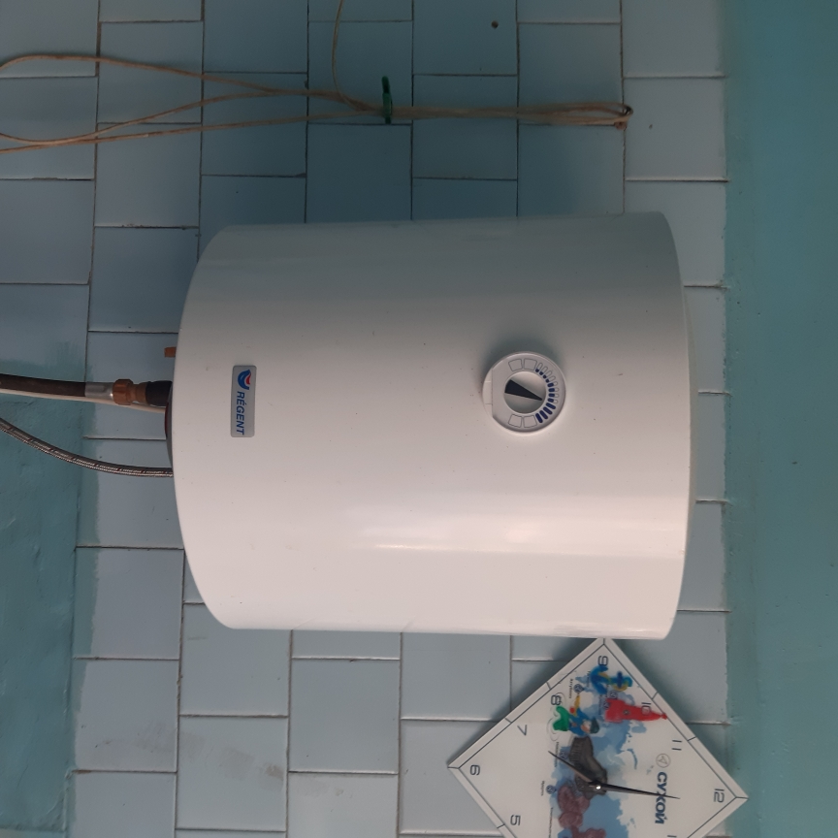

Фото №2
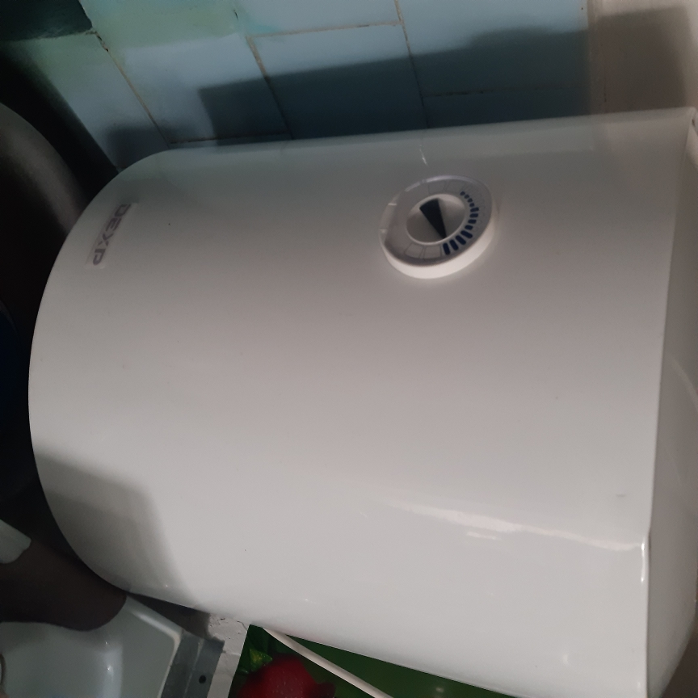

Фото №3
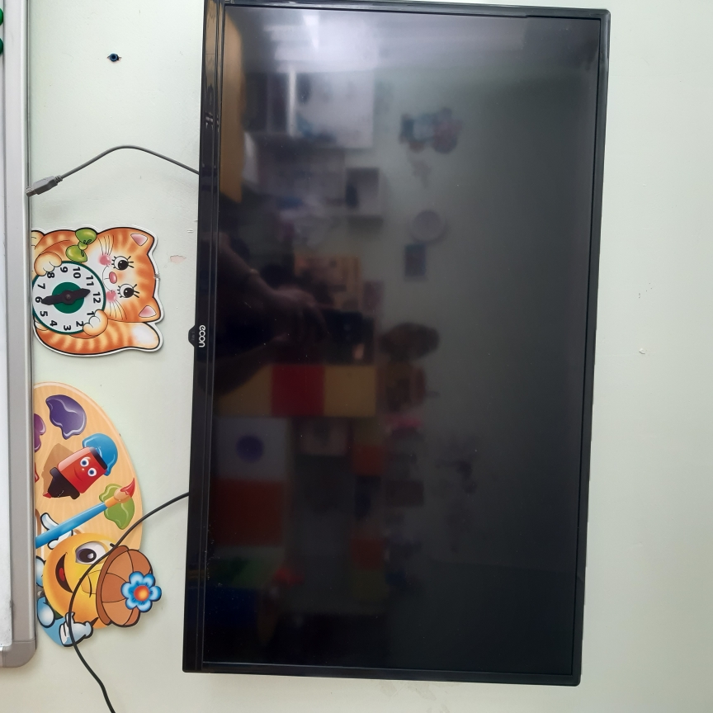

Фото №4
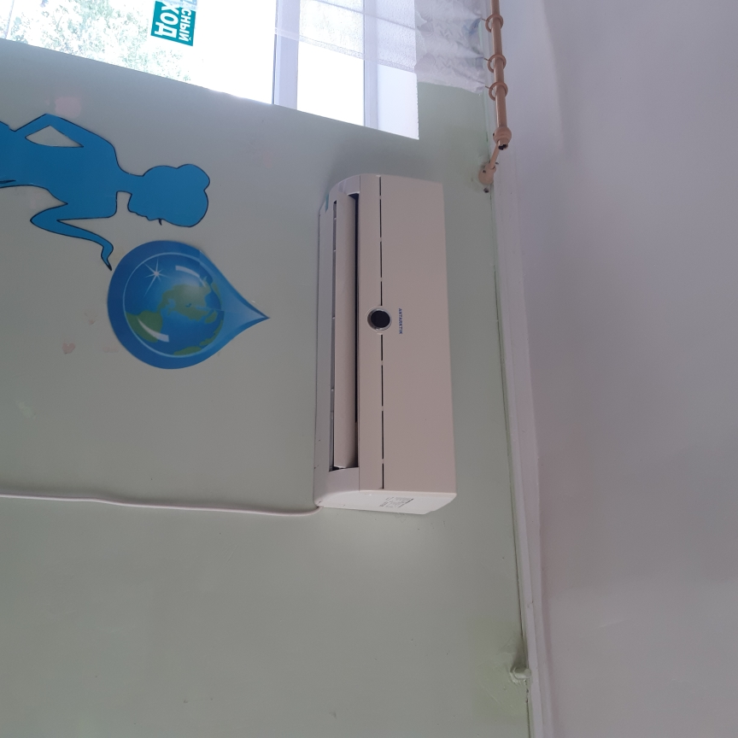

Фото №5
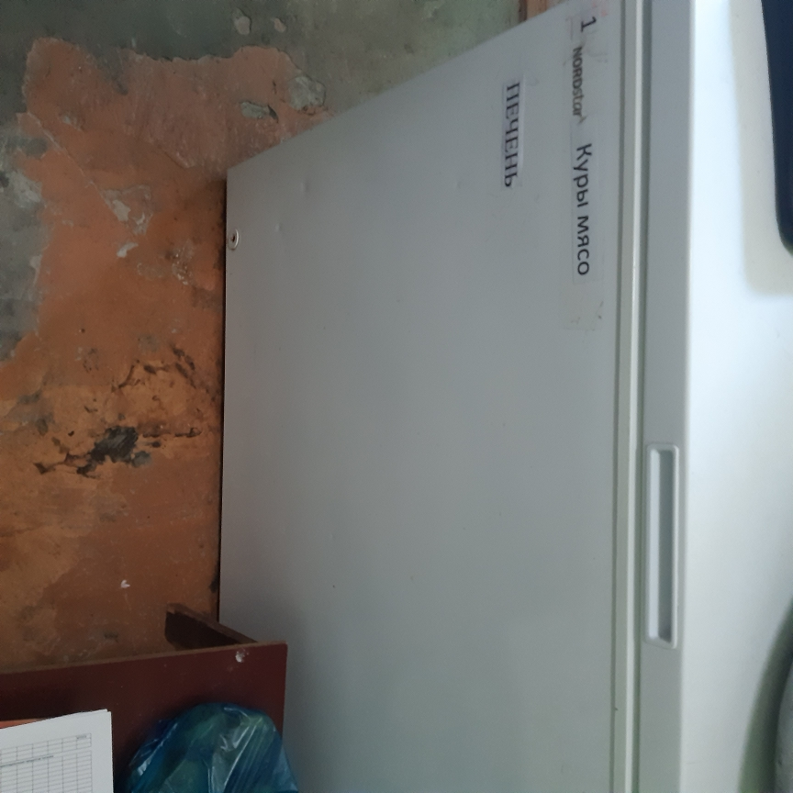

Фото №6
